Polska firma – czy okres pandemii jest dla niej bodźcem do zmian?

W ostatnim okresie co trzeci polski przedsiębiorca zmienił swoją strategię biznesową. Często były to zmiany, na które do tej pory brakowało czasu, przestrzeni, czy motywacji. Dotknęły zarówno sklepów stacjonarnych, jak i branży e-commerce. Z kolei niektóre polskie marki AGD wykorzystały ten czas na prezentację nowości technologicznych. Jak zatem wygląda „krajobraz biznesowy” po pierwszym okresie epidemii? I czy polscy przedsiębiorcy patrzą z optymizmem w przyszłość?

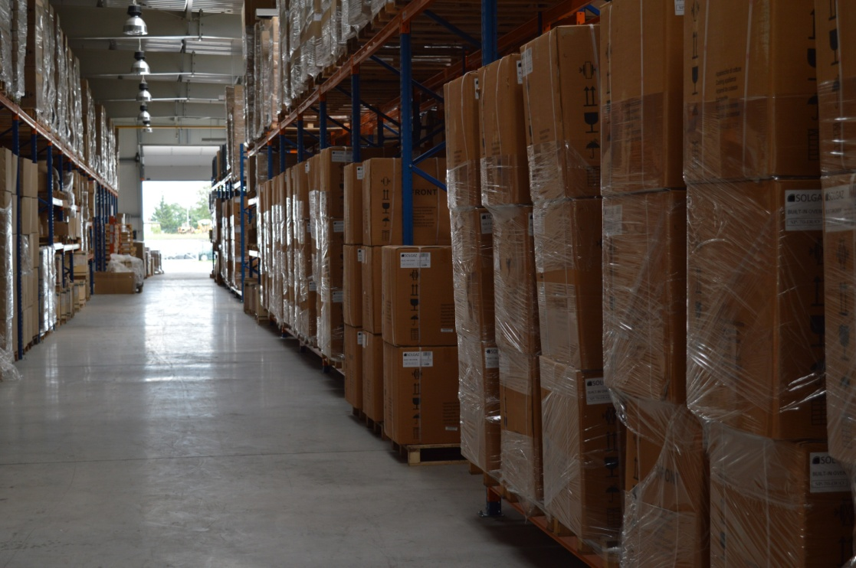
Materiały prasowe Solgaz

Polska firma po epidemii
Jak pokazują wyniki badań przeprowadzonych na grupie kadry zarządzającej oraz właścicieli 73 polskich firm, ponad 45% z nich od marca do maja zmagało się z trudnościami finansowymi. 8 na 10 przebadanych wprowadziło zmiany w strategii swojego przedsiębiorstwa. W ok. 33% firm zmiany te były znaczne lub fundamentalne. A czego dotyczyły? Wśród najczęstszych z nich były:
- zmiany dotyczące grupy odbiorców produktów/usługi,
- zmiany celów biznesowych (nowe kierunki lub modyfikacja aktualnych),
- zmiany w obszarze inwestycji,
- zmiany w produkcji.

A w jaki sposób finansowano powyższe zmiany?
Według Warsaw Equity Group aż 73% firm korzystało z własnych oszczędności. Z kolei drugim najbardziej popularnym narzędziem była rządowa tarcza kryzysowa (ok. 58% przedsiębiorców sięgnęło po tę formę wsparcia). Co piąty z nich skorzystał przy tej okazji z kredytu.

Zamiast koszyka myszka od komputera
Koronawirus zdecydowanie przyspieszył proces digitalizacji handlu w Polsce. Jak wynika z badania zrealizowanego przez agencję Catchers, wartość rynku e-commerce w naszym kraju pod koniec 2020 roku wyniesie 100 mld zł. Przed wybuchem pandemii estymowano ją „jedynie” na 70 mld zł. Badania pokazują także, że co trzecia osoba korzystała z zakupów online częściej niż do tej pory, a 6% odwiedziło e-sklep pierwszy raz w życiu. Dodatkowo, do kwietnia w Polsce przybyło 1,7 tys. e-sklepów, a liczba ta stale się zwiększa. Dotychczas istniejące sklepy zostały także poniekąd zmuszone do zastosowania ulepszeń (modyfikacji ścieżki zakupowej klienta, opracowaniu nowych opisów, inwestycji w SEO, czy zabezpieczeniu procesu płatności) w celu zwiększenia sprzedaży oraz ułatwienia budowania relacji z nowym konsumentem (znacznie trudniejszym do utrzymania).

Kondycja w branżach: polskie marki AGD
Choć na polskim rynku istnieją firmy, które w okresie epidemii mogły utrzymać dotychczasowy poziom zatrudnienia, a nawet go zwiększyć, dla wielu był to okres próby. Co ciekawe, Związek Producentów AGD oraz producentów i importerów AGD (APPLiA) potwierdził, że polskie marki AGD po „pierwszej fali epidemii” mają się dobrze.
Ireneusz Bartnikowski, prezes marki AGD Solgaz, która wprowadziła na międzynarodowy rynek popularne rozwiązanie – gaz po szkłem komentuje:
Ostatni kwartał był dla nas bardzo pracowitym czasem. W okresie epidemii wprowadziliśmy bowiem na rynek kolejną nowość – linię płyt „gaz pod szkłem” Innova. Jest to pierwsza na świecie płyta gazowa, w której zastosowano żarniki, umożliwiając całkowicie ciche użytkowanie sprzętu, stabilizację temperatury czy magnetyczne silniki krokowe. Wszelkie udoskonalenia, jakie wdrożyliśmy w Innovie są również odpowiedzią na oczekiwania coraz to bardziej wymagających klientów. Opatentowana technologia, której do tej pory nie podjął się żaden producent to nasz znak rozpoznawczy. Epidemia dla większości była trudnym czasem, lecz mimo to Solgaz wciąż stawia na rozwój i innowacyjne rozwiązania, które nieustannie wdraża w swoich produktach. Czy ten niełatwy czas był dla Solgazu wyzwaniem? Owszem. Czy podołaliśmy mu? Tak.

Jak informuje APPLiA*, dane zebrane wśród producentów pokazują, że wzrost koniunktury w branży AGD jest głównie efektem zmian w strukturach sprzedażowych sprzętu. Więcej Polaków wybiera modele premium lub te, które są bardziej zaawansowane techniczne. Polskie marki AGD, oferujące innowacyjne produkty mają zatem dobry moment na to, aby powalczyć o nowych klientów.

Czy Polscy przedsiębiorcy są optymistami?
W połowie kwietnia br. 39% małych i 51% średnich firm uznało swoją płynność finansową za dostateczną, by przetrwać okres powyżej 3 miesięcy. W maju opinie te były korzystniejsze – kształtowały się na poziomie 62% i 52%. Przedsiębiorcy co prawda nie są zgodni w ocenie, kiedy sytuacja na rynku ulegnie stabilizacji, jednak faktem jest, że wielu z nich poprzez pandemię dokonało potrzebnych zmian, na które wcześniej z różnych przyczyn nie mogli się zdecydować. Inne (np. polskie marki AGD takie jak Solgaz), wykorzystały ten czas na prezentację nowych rozwiązań. Można zatem śmiało powiedzieć, że wirus stał się dla polskich firm bodźcem do zmian.

* Źródło: APPLiA Polska, Rynkowe udziały ilościowe i wartościowe dużego AGD.

